Nuevo comunicado
de prensa
17 de enero del 2019

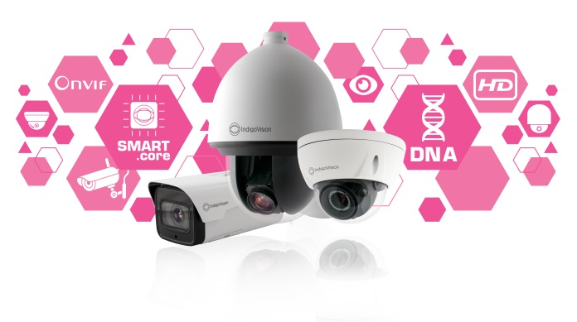

Texto de la foto: Presentamos la NUEVA línea de cámaras Ultra HD: Superior funcionalidad, rendimiento e innovación

Presentamos la NUEVA línea de cámaras Ultra HD: Superior funcionalidad, rendimiento e innovación

Con 25 años de experiencia en el desarrollo de soluciones de vigilancia y seguridad innovadoras, completas e integrales, IndigoVision se complace en presentar nuestra nueva línea de cámaras Ultra HD, con las que podrá disfrutar de superior funcionalidad, rendimiento e innovación. La nueva línea de cámaras Ultra HD será introducida en Intersec 2019, en Dubái, donde los asistentes podrán ver los productos de la línea por primera vez.

Adjudicándose el título del lanzamiento de las cámaras más avanzadas hasta la fecha, esta nueva y emocionante línea de cámaras HD Ultra sabe exactamente de lo que habla cuando se trata de seguridad. La línea Ultra HD está disponible en tres modernos modelos, el Minidomo HD, la Bullet HD y la PTZ HD. Todo esto con la tecnología SMART.core™ integrada, CyberVigilant® en la cámara y Analíticas Avanzadas. Estas cámaras están diseñadas para ofrecer funcionalidad, rendimiento e innovación superiores.

Integrada en el corazón de estas cámaras, la tecnología SMART.core de IndigoVision proporciona mejor audio y desempeño ante condiciones de baja iluminación, compresión H.264 optimizada, Analítica de Cuadros controlados por Actividad (ACF+) y garantiza menores requerimientos de ancho de banda y almacenamiento, lo que le permitirá reducir costos a largo plazo.

Además de ser inteligentes, estas cámaras se toman en serio la protección de su información, con CyberVigilant®, la exclusiva e innovadora tecnología de cyberseguridad de IndigoVision, integrada en la cámara. Con una capa adicional de defensa a través de un firewall perfeccionado, los clientes reciben notificaciones directamente a la interfaz de usuario de Control Center en caso de que se produzca un ataque cybernético.

Las Analíticas Avanzadas, como la Detección de Movimiento, la Detección de Manipulación, las Líneas de Activación, la Detección de Intrusión, el Cambio en la Escena y la Detección de Objetos Abandonados o Desaparecidos también están integradas en la línea de cámaras Ultra HD, lo que ayuda a aumentar la seguridad del cliente.

Además de contar con estas increíbles funciones, las nuevas cámaras Ultra HD también son compatibles con la última versión del Software de Gestión de Seguridad de IndigoVision, Control Center v15.4. Este potente software incluye nuevas mejoras, como las notificaciones automáticas de falla de licencia de NVRs, el nuevo modo de Conmutación Dinámica de Perfil y el VPN para Integra®.

Estas fantásticas características, combinadas con nuestro compromiso de mantener estándares abiertos, excelente integración y una insuperable Arquitectura de Red Distribuida, hacen de IndigoVision una industria líder en el sector de la seguridad.

Utilizados en más de 15 000 instalaciones a nivel mundial, los productos de IndigoVision son confiables y han sido probados en múltiples sectores, en algunos de los sitios de más alto perfil y en los entornos más exigentes. Todos nuestros productos están diseñados específicamente con el objetivo de mejorar su seguridad, y nuestra línea de cámaras Ultra HD no es la excepción.

Para obtener más información sobre la nueva línea de cámaras HD Ultra de IndigoVision y los demás productos de nuestra solución integral de seguridad, visite: www.indigovision.com.
FIN

Acerca de IndigoVision

IndigoVision tiene más de dos décadas de experiencia en el desarrollo de soluciones integrales de vigilancia de seguridad innovadoras y completas. Proporcionamos una solución completa de video, en la que el desempeño y la estabilidad van de la mano. Todos nuestros productos están diseñados específicamente con el objetivo de mejorar su seguridad, son confiables y han sido probados en múltiples sectores a nivel mundial, en algunos de los sitios de más alto perfil y en los ambientes más exigentes.

Nuestra insuperable arquitectura de red distribuida (DNA) elimina la necesidad de un servidor central, lo que permite que no haya un único punto de falla en el sistema. Puede agregar cualquier cantidad de cámaras y estaciones de trabajo sin esfuerzo. Nosotros hacemos el sistema inteligente, para que sus antiguas cámaras analógicas puedan migrar a IP y funcionar con nuestras cámaras HD.

Fundada en 1994 en Edimburgo, Escocia, y manteniendo una verdadera presencia mundial, nuestros equipos globales de Soporte Técnico hacen que su problema sea NUESTRO problema. IndigoVision le entrega la solución correcta, la experiencia, la tecnología, el soporte y la innovación que le permite estar seguro.

